**PRODEJ ZELENINY JUVITA**

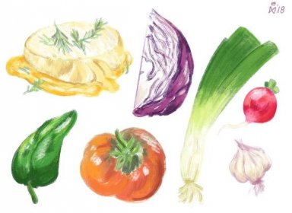

Zelenina Juvita Uherský Brod bude **ve čtvrtek 7. 11. 2024 od 10:00 do 10:15 hod. na parkovišti u KD**prodávat brambory na uskladnění z Vysočiny, krouhané a hlávkové zelí, jablka a cibuli na uskladnění, český česnek, rajčata, okurky, papriku a další ovoce a zeleninu. Dále nabízí žampiony, hlívu ústřičnou, maďarskou čalamádu a med a olejové svíčky .

**Řidič přijímá objednávky na brambory a krouhané zelí na telefonním čísle: 777 897 272**